H.V– Yunque para afilar una hoz.

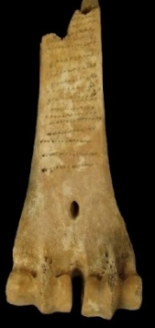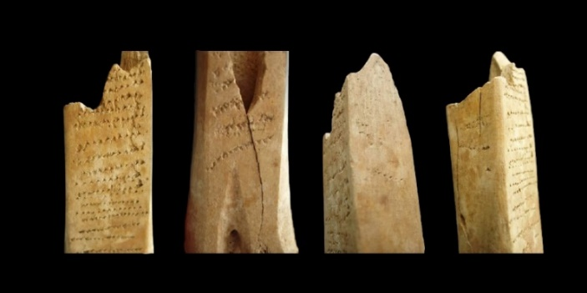
Legio
(M. León)
Características: Metatarso de bóvido o de équido, rebajado en una de sus caras para dejarlo plano. Se emplea como yunque de herrero para dentar las hoces. Las huellas del uso se plasman en el hueso mediante unas filas horizontales, a veces regulares, compuestas por pequeñas incisiones triangulares.
Área de hallazgos en Hispania: Legio (León), Astvrica Avgvsta (Astorga, León), Hasta Regia (Jerez de la Frontera, Cádiz), Córdoba y Valencia.
Área de dispersión: Viminacivum (Kostlolac, Servia), Thamvsida (Kenitra, Marruecos), Histria (Dobruja, Rumania), Mesene (Mesini, Grecia). Son frecuentes en Francia, Portugal, España y Marruecos.
Cronología: La cronología de estas pizas es bastante complicada, dada su amplio desarrollo temporal. Las piezas de Tamvda están datadas entre los siglo I y II d.C. La de Histria entre los siglos II y III d.C. Vuković-Bodganović las sitúa en época romana. La pieza de Buzanca (San Martín de la Vega, Madrid) se asocia al periodo Visigodo. A tenor de los estudios más recientes, parece lógico plantear una amplia cronología que abarca desde época romana hasta prácticamente la actualidad.

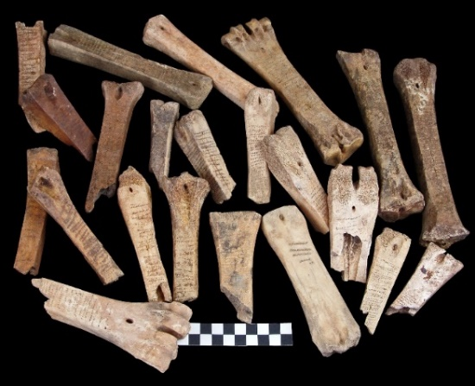
Fig. 1 – Conjunto de yunques del Museo de León procedentes de diversos yacimientos del área leonesa (Fotografía Mirian Hernández. Museo de León)
Análisis:
La característica principal de los conocidos como yunques de hoz, son precisamente las marcas que dejaron las hojas de las hoces (falx messoria) al ser afiladas, unas filas de hileras regulares de pequeñas marcas triangulares. La misión de estas piezas era servir de apoyo para dentar el filo de las hoces. Son más frecuentes en las zonas cerealistas, si bien, como recoge Esteban, prácticamente se localizan por toda la península Ibérica.
Este objeto tiene un uso prolongado en el tiempo. Están constatados en época romana e islámica, manteniéndose las mismas características a lo largo de los siglos. El mayor número de yunques en hueso se constata en el mundo medieval, aunque van a continuar elaborándose con las mismas características prácticamente hasta el siglo XIX. Se aprovechan para dentar las hoces diversos materiales óseos: radios, tibias, incluso la quijada de los bóvidos, siendo los metacarpos de vacuno, con buena densidad ósea, los más utilizados. La mayor dificultad reside precisamente en el aspecto cronológico, ya que el mismo tipo de soporte se va a seguir empleando durante siglos sin ninguna variación. Resulta muy complicado otorgarle una data concreta si aparecen descontextualizados, de ahí que sea de vital importancia para poder fecharlos la unidad estratigráfica y al material asociado.
Son pocas las piezas de época romana que se han localizado en Hispania, al igual que viene ocurriendo en el resto del Imperio.

Museo de Astorga, nº inv. PB 5/85/7; PB 15/91/122/66.
Esteban 2005: 231. Cita ejemplos de época romana en Córdoba y Valencia.
Vuković-Bodganović 2016: 68, fig. 4 y 5. Recoge otras piezas de época romana en Rumania.
De Grossi 2012: 98-99, fig. 1. Aparecen en estratos romanos.
Beldiman et al. 2014: 222 ss., fig. 12-13 y 16-25.
Vasileladou 2012: 34, fig. 10.
De Grossi 2012: 98, fig. 1.
Beldiman et al. 2014: 226.
Vuković-Bodganović 2016: 68
Moreno-García et al. 2004: 247 ss.
Continúa su uso hasta época moderna. Son bastante frecuentes en época medieval en Francia, Portugal España y Marruecos.
Moreno-García et al. 2004: 247. “se trata de huesos caña (metacarpos y metatarsos) de vacas/bueyes y caballos, desbastados, que presentan una o varias caras de diáfisis rebajadas y alisadas por fricción. Sobre estas superficies modificadas se aprecian líneas de incisiones de morfología triangular, dispuestas en sentido transversal respecto al eje principal del hueso y ordenadas en paralelo, aunque algunas veces las líneas convergen o se entrecruzan. Vuković et al 2016: 68. “se encuentran principalmente en la región mediterránea del oeste… solo se registraron en la costa noroccidental del mar Negro, y hay un único hallazgo en el sur de Italia, los especímenes de Viminacivm complementan estos hallazgos en Europa”. Esteban 2005: 222.
Esteban 2005: 224, fig. 4. En el mapa se observa que prácticamente se reparten por toda la Península. Moreno-García et al. 2004: 248. “Estas hoces de borde aserrado son empleadas para cortar cereal.” Son muy abundantes en el área leonesa.
Beldiman et al. 2014: 222 ss. Cronología muy amplia. I a.C. siglos posteriores al XVII.
Vuković et al 2016: 68.
Esteban 2005: 221. Rodet-Belarbi y Forest. 2010: 98. En Limoux se localizan entre los siglos X y XVI d.C., siendo el mayor auge entre los siglos XII y el XIV.
Rodet-Belarbi y Forest. 2010: 97. “Se utilizan metatarsos de bóvido, radios y tibias. Igual que de caballo. También superficies planas como las mandíbulas. Una vez usadas se pueden devastar y aplanar para un nuevo uso”
Gonçalves et al. 2008: 194-195, fig. 12. Recoge 28 piezas destinadas al afilado de los dientes de las hoces.
Vuković et al 2016: 68-69. En Rumania se localiza un yunque de época romana realizado sobre una mandíbula. Sobre una mandíbula en Viminacivm (Serbia).
La cronología viene dada por la unidad estratigráfica y el material asociado con el que aparece.
Vuković et al 2016: 66 ss.

